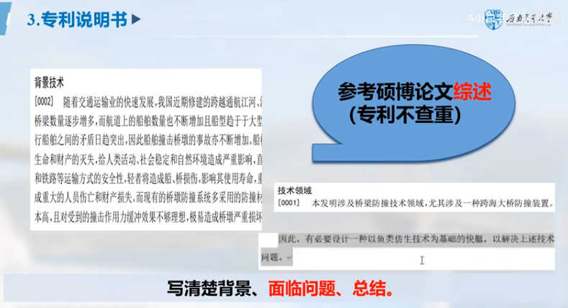

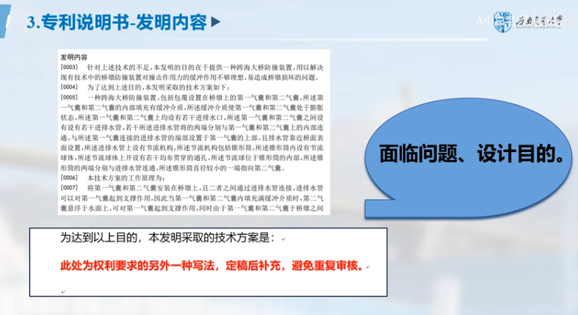

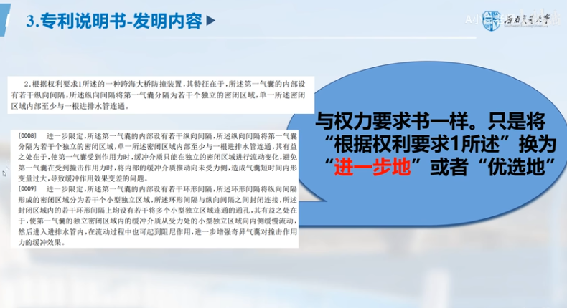
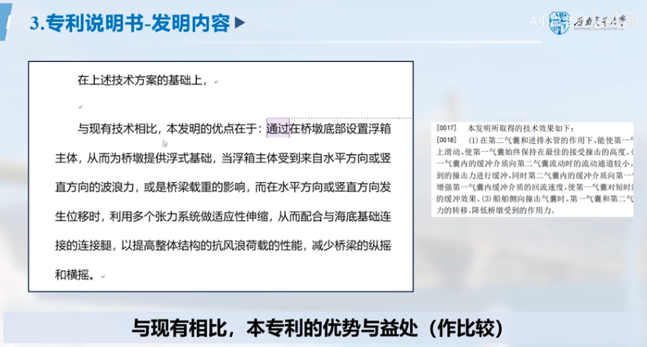

具体实施方式

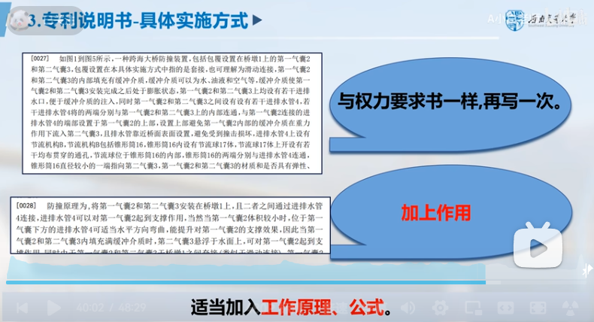

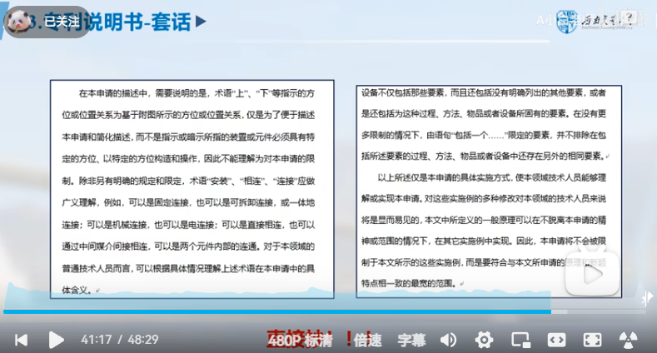

技术领域
本发明涉及区块链技术领域，具体涉及一种面向冷链物流的分片拜占庭容错共识优化方法。

背景技术
随着物联网和区块链技术的迅速发展，冷链物流作为保障生鲜食品、医药产品等温控商品在运输、储存过程中质量和安全的重要环节，其管理和监控需求日益增加。传统的冷链物流管理系统依赖于中心化的数据库和监控设备，存在数据集中存储、单点故障、信息不透明等问题，难以满足现代冷链物流对高效性、安全性和透明度的要求。
目前区块链技术以其分布式、去中心化、不可篡改和透明可追溯的特性，为冷链物流提供了一种新的数据管理和共识机制。但是，现有的区块链技术在面对大规模冷链物流数据时，往往存在扩展性差、数据访问效率低和系统吞吐量不足的问题。此外，传统的拜占庭容错共识机制在高并发和动态节点环境下，难以保证系统的稳定性和数据的一致性。

发明内容
有鉴于此，本发明提供了一种面向冷链物流的分片拜占庭容错共识优化方法，以提升冷链物流区块链系统的数据管理效率、共识性能和系统鲁棒性。
为实现上述目的，本发明提供了如下方案：一种面向冷链物流的分片拜占庭容错共识优化方法，该方法包括以下步骤：
在冷链物流区块链系统中对所有节点进行分类，将系统内的所有节点划分为共识节点集、备选节点集、新节点集和恶意节点集四种类型；
基于动态节点评分机制(DSS)对节点进行实时评分，并根据评分结果动态调整各节点的分类和共识节点集的组成，使评分最高的节点能够始终参与共识过程；
通过并行分层共识机制(PHC)提升系统共识的性能，将所有节点划分为一个验证分片和多个共识分片，每个分片都包含共识节点集和备选节点集；共识分片中的共识节点集内的节点在分片中心的组织下执行局部共识，最终通过验证分片整合所有共识分片的部分区块生成全局共识区块并向其他分片广播进行上链；
在分片结构和节点分组动态变化的情况下，通过动态分组的消息路由机制实现节点间的高效通信，确保消息能够在分片调整期间或分片中心变更时准确送达目标节点，从而保障系统在动态网络环境中的通信可靠性和路由效率；
在分片中心失效或超时未完成共识的情况下，基于容错视图切换机制(FTV)动态调整共识流程，通过选择新的分片中心接管共识任务，以保障系统运行的稳定性和鲁棒性。
进一步地，本发明将系统内的所有节点划分为共识节点集、备选节点集、新节点集和恶意节点集四种类型，包括：
共识节点集由评分最高的节点组成，这些节点将参与当前轮次的共识过程；备选节点集包含评分排名次高的节点，这些节点可在共识节点失效或性能不足时动态接管共识任务，以提高系统的容错能力；

一、申请发明专利或者实用新型专利应当提交说明书，一式一份。
二、说明书应当打字或者印刷，字迹应当整齐清晰，呈黑色，符合制版要求，不得涂改，字高应当不低于3.5毫米，行距在2.5毫米至3.5毫米之间。说明书首页用此页，续页可使用同样大小和质量相当的白纸。纸张应当纵向使用，只限使用正面，四周应当留有页边距：左侧和顶部各25毫米，右侧和底部各15毫米。
三、说明书第一页第一行应当写明发明创造名称，该名称应当与请求书中的名称一致，并左右居中。发明创造名称与说明书正文之间应当空一行。说明书格式上应当包括下列五个部分，并且在每一部分前面写明标题：
技术领域
背景技术
发明内容
附图说明
具体实施方式
说明书无附图的，说明书文字部分不包括附图说明及其相应的标题。说明书文字部分可以有化学式、数学式或者表格，但不得有插图。
四、发明专利申请包含一个或者多个核苷酸或者氨基酸序列的，说明书应当包括符合国务院专利行政部门规定的序列表。
五、说明书应当在每页下框线居中位置顺序编写页码。

